Site map: automobile

1. Tampilkan list bengkel (tidak harus yg terdekat), saat pertama kali aplikasi diaktfikan.

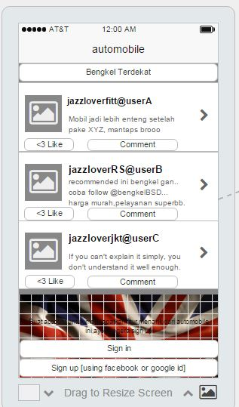

2. Ketika user meng klik salah satu bengkel yg muncul dipage di atas, akan muncul page berikut:

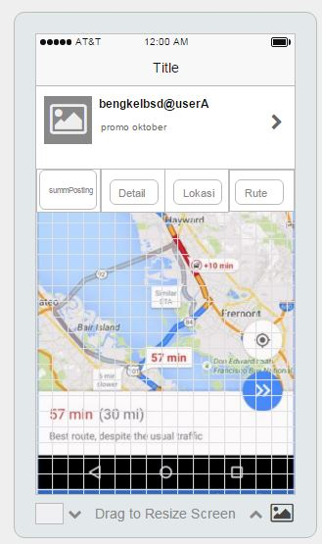

Informasi page yg ada di halaman bengkel:

1. Summposting:

* Disini akan diampilkan semua postingan yang pernah dipost oleh pemilik bengkel (konsep Instagram)

1. Detail bengkel

* Disini akan ditampilkan informasi ttg bengkel ybs (alamat, kontak person , no tlpn, layananan yg diberikan)

1. Lokasi bengkel

* Disini akan ditampilkan lokasi bengkel di map goole

1. Rute dari user ke bengkel

* Disini akan ditampilkan jalur rute yang akan ditempuh user dari posisi terakhir ke bengkel ybs

3. ketika user meng klik search bengkel , akan muncul :

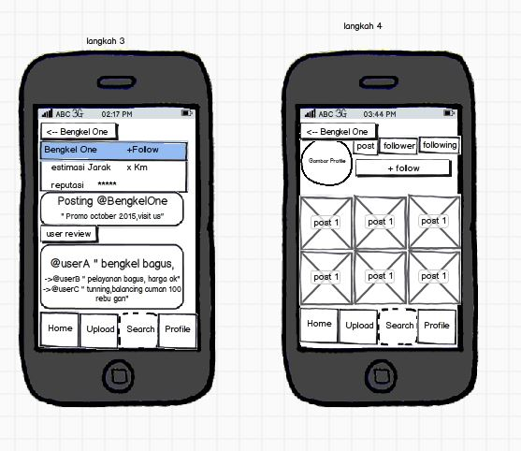

Page langkah 4 akan muncul ketika user meng klik salah satu list bengkel yg muncul di page langkah 3.

4. ketika diklik bagian user pemilik kendaraan , akan muncul halaman berikut:

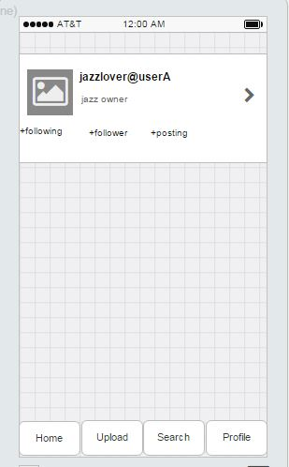

Informasi yg ada dipage pemilik kendaraan:

1. Page Home

* Dibagian ini akan ditampilkan semua postingan yg pernah di posting oleh user pemilik kendaraan

1. Page upload

* Dibagian ini akan ditampilkan form upload untuk posting status atau gambar oleh pemilik kendataan.

1. Page Search

* Di bagian ini akan ditampilkan pencarian :

1. Bengkel terbaik
2. User pemilik kendaraan
3. Toko terbaik
4. etc
5. Page Profile

* Dibagian ini akan ditampilkan informasi ttg pemilik kendaraan, nama, username, kendaraan yg dimiliki, edit profile user.